
กจ.04-04-02

ภาระงานบุคลากรสายบริการ
(1 สิงหาคม 2558 – 31 กรกฎาคม 2559)

นางสาวxxxxx xxxxxxxx
ตำแหน่ง xxxxxxxx

สังกัด สาขาสรีรวิทยา คณะวิทยาศาสตร์การแพทย์
มหาวิทยาลัยพะเยา

แบบกรอกภาระงาน บุคลากรสายบริการ

ชื่อ-ชื่อสกุล : นางสาวxxxxx xxxxxxxx
ตำแหน่ง : xxxxxxxx
คณะ/กอง : xxxxxxxx

1.หน้าที่ความรับผิดชอบหลักที่เป็นงานประจำในช่วงระยะเวลาการประเมินผลการปฏิบัติงาน:

1.1 ภาระงานประจำ
- ติดต่อประสานงานกับอาจารย์ในสาขาวิชาสรีรวิทยา เพื่อเตรียมความพร้อมในการจัดเตรียมปฏิบัติการให้กับนิสิต
- ดูแลและรับผิดชอบในการจัดเตรียมอุปกรณ์เครื่องวัดและบันทึกสัญญาณทางสรีรวิทยาสารเคมี สำหรับการเรียนปฏิบัติการ ในแต่ละภาคการศึกษา
- ดูแลและช่วยเหลืออาจารย์ผู้ควบคุมแต่ละบทปฏิบัติการในการเปิด-ปิดเครื่องวีดีทัศน์เพื่อใช้ในสอนปฏิบัติการ
- ช่วยอาจารย์ผู้ควบคุมแต่ละบทปฏิบัติการในการคุมสอบย่อย (Quiz) ตรวจข้อสอบย่อย และช่วยกรอกคะแนนปฏิบัติการในเบื้องต้น แล้วส่งให้อาจารย์ตรวจเช็คซ้ำ
- จัดเตรียมตะกร้านำไปวางไว้ที่หน้าห้องเพื่อให้นิสิตส่งรายงานแต่ละบทปฏิบัติการ
- ทำการเบิก-จ่ายวัสดุ อุปกรณ์เครื่องวัดและบันทึกสัญญาณทางสรีรวิทยา สารเคมีให้กับนิสิตที่เรียนแต่ละบทปฏิบัติการ และรับคืนเมื่อมีการเบิก-จ่ายเสร็จเรียบร้อย เพื่อจัดเก็บเข้าที่ตามเดิม
- ช่วยอาจารย์ดูแลและอธิบายชี้แจงความรู้ให้กับนิสิตระหว่างทำปฏิบัติการในแต่ละบทปฏิบัติการ
- จัดเตรียมสำรองวัสดุ อุปกรณ์ เครื่องวัดและบันทึกสัญญาณทางสรีรวิทยา สารเคมี เพื่อให้นิสิตได้ใช้ทำปฏิบัติการทันที ในกรณีฉุกเฉิน
- จัดเก็บ-ทำความสะอาดอุปกรณ์ในห้องปฏิบัติการสรีรวิทยาหลังเสร็จปฏิบัติการของแต่ละรายวิชา
- จัดเก็บเก้าอี้เข้าไว้ใต้โต๊ะให้เป็นระเบียบเรียบร้อย ตรวจเช็คการเปิด-ปิดสวิตซ์ไฟฟ้าและพัดลม เปิด-ปิดประตูหน้าต่างภายในห้องปฏิบัติการ เมื่อเริ่มการใช้งานและหลังเลิกการใช้งาน
- ทำการตรวจเช็คความเรียบร้อยของห้องปฏิบัติการอีกครั้ง แล้วปิดล็อคประตูห้องปฏิบัติการ

1.2 รับผิดชอบและปฏิบัติงานอื่นๆ
- จัดทำเอกสารสมุดบัญชีคุม (stock card) วัสดุประจำห้องปฏิบัติการสรีรวิทยา
- สรุปจำนวนคงเหลือของรายการวัสดุประจำห้องปฏิบัติการสรีรวิทยาเพื่อประเมินรายการจัดซื้อของแต่ละปีงบประมาณ เพื่อส่งให้กับอาจารย์ประจำสาขาสรีรวิทยา
- ตรวจเช็คและดูแลวัสดุประจำห้องปฏิบัติการสรีรวิทยาให้อยู่ในสภาพพร้อมใช้งานอยู่เสมอ
- จัดทำคู่มือปฏิบัติงานของบุคลากรสายสนับสนุน ส่วนของห้องปฏิบัติการสรีรวิทยา
- ทำการถ่ายเอกสารแบบประเมินพร้อมกับจัดทำแบบประเมินห้องปฏิบัติการในแต่ละภาคการศึกษา แล้วนำเสนอในวาระการประชุมภายในสาชาวิชา เพื่อให้เจ้าหน้าที่และอาจารย์ในสาขาสรีรวิทยาทุกท่านรับทราบ
- เข้าร่วมประชุมภายในสาขาวิชาประจำแต่ละเดือนๆ ละ 1 ครั้ง ตลอดภาคการศึกษา
- เข้าร่วมโครงการบริการวิชาการแก่สังคมของคณะวิทยาศาสตร์การแพทย์
- เป็นผู้ช่วยงานวิจัยของสาขาวิชาสรีรวิทยา
- ทำการถ่ายเอกสารข้อสอบย่อย (Quiz) แล้วทำการตัดแยกชุดข้อสอบของแต่ละบทปฏิบัติการ ตามจำนวนของนิสิตในแต่ละภาคการศึกษา
- จัดจำหน่ายหนังสือตำราเรียนและหนังสือคู่มือปฏิบัติการสรีรวิทยาในแต่ละภาคการศึกษา
- ช่วยอาจารย์ในสาขาวิชาสรีรวิทยาตรวจเช็คและจัดการทำลายข้อสอบ
- ทำการคัดแยกกระดาษรายงานของนิสิตเมื่อผ่านพ้นภาคการศึกษานั้นๆ แล้วจำหน่ายให้กับร้านรับซื้อของเก่าเพื่อนำเงินเข้าสาขาวิชา
- ช่วยอาจารย์ผู้ควบคุมแต่ละบทปฏิบัติการเช็คชื่อการเข้าเรียนของนิสิต
- ช่วยอาจารย์ในสาขาวิชาสรีรวิทยาทำการถ่ายเอกสารและจัดเตรียมเอกสารข้อสอบ เพื่อใช้ในการสอบของนิสิต
- ช่วยอาจารย์ในสาขาวิชาสรีรวิทยาคุมสอบ ในกรณีเร่งด่วนหรือมีอาจารย์ผู้คุมสอบไม่เพียงพอ
- จัดทำบันทึกข้อความเสนอขออนุมัติซ่อมครุภัณฑ์ที่ชำรุดเสียหายประจำห้องปฏิบัติการสรีรวิทยาในแต่ละภาคการศึกษา
- จัดทำเอกสารการเบิกจ่ายพัสดุจากนักวิชาการพัสดุของคณะวิทยาศาสตร์การแพทย์ เพื่อนำไปใช้ในการเรียนการสอนของห้องปฏิบัติการสรีรวิทยา
- ดูแลรับผิดชอบปฏิบัติการในส่วนของหลักสูตรแพทยศาตรบัณฑิต

2. ผลสำเร็จของงานหรือความก้าวหน้าของงานตามข้อที่ 1 ในช่วงระยะเวลาของการประเมิน

2.1 ผลสำเร็จหรือความก้าวหน้าของงาน
- ติดต่อประสานงานกับอาจารย์ในสาขาวิชาสรีรวิทยา เพื่อเตรียมความพร้อมในการจัดเตรียมปฏิบัติการให้กับนิสิต ในภาคการศึกษาที่ 1/2559, 2/2558 (AEC) สาขาวิชาสรีรวิทยา คณะวิทยาศาสตร์การแพทย์ ได้จัดการเรียนการสอนภาคปฏิบัติการ จำนวน 4 รายวิชา ดังนี้
1. สรีรวิทยาของมนุษย์ (Human Physiology) 367202 เปิดให้บริการการเรียนการสอนกับนิสิตคณะแพทย์ศาสตร์ จำนวน 182 คน
2. สรีรวิทยาพื้นฐาน (Basic Physiology) 367200 เปิดให้บริการการเรียนการสอนกับนิสิต คณะวิทยาศาสตร์ จำนวน 53 คน
3. สรีรวิทยาพื้นฐานของมนุษย์ Basic Human Physiology 367201 เปิดให้บริการการเรียนการสอนกับนิสิตคณะวิทยาศาสตร์การแพทย์ จำนวน 75 คน
4. สรีรวิทยาทางการแพทย์ 2 (Medical Physiology 2) 367222-1 เปิดให้บริการการเรียนการสอนกับนิสิตคณะเภสัชศาสตร์ จำนวน 73 คน

ซึ่งการจัดการเรียนการสอนเป็นไปด้วยความเรียบร้อย บรรลุผลสำเร็จ
- ดูแลและรับผิดชอบในการจัดเตรียมอุปกรณ์เครื่องวัดและบันทึกสัญญาณทางสรีรวิทยาสารเคมี สำหรับการเรียนปฏิบัติการ ของรายวิชา สรีรวิทยาพื้นฐาน (Basic Physiology) สรีรวิทยาพื้นฐานของมนุษย์ (Basic Human Physiology) สรีรวิทยาของมนุษย์ (Human Physiology) และสรีรวิทยาทางการแพทย์ 2 (Medical Physiology 2) 367222-1 ในภาคการศึกษาที่ 1/2559, 2/2558 (AEC) บรรลุผลสำเร็จ
- ดูแลและช่วยเหลืออาจารย์ผู้ควบคุมแต่ละบทปฏิบัติการในการเปิด-ปิดเครื่องวีดีทัศน์เพื่อใช้ในสอนปฏิบัติการ บรรลุผลสำเร็จ
- ช่วยอาจารย์ผู้ควบคุมแต่ละบทปฏิบัติการในการคุมสอบย่อย (Quiz) ตรวจข้อสอบย่อย และช่วยกรอกคะแนนปฏิบัติการในเบื้องต้น แล้วส่งให้อาจารย์ตรวจเช็คซ้ำ บรรลุผลสำเร็จ
- จัดเตรียมตะกร้านำไปวางไว้ที่หน้าห้องเพื่อให้นิสิตส่งรายงานแต่ละบทปฏิบัติการ บรรลุผลสำเร็จ
- ทำการเบิก-จ่ายวัสดุ อุปกรณ์เครื่องวัดและบันทึกสัญญาณทางสรีรวิทยา สารเคมีให้กับนิสิตที่เรียนแต่ละบทปฏิบัติการ และรับคืนเมื่อมีการเบิก-จ่ายเสร็จเรียบร้อย เพื่อจัดเก็บเข้าที่ตามเดิม บรรลุผลสำเร็จ
- ช่วยอาจารย์ดูแลและอธิบายชี้แจงความรู้ให้กับนิสิตระหว่างทำปฏิบัติการในแต่ละบทปฏิบัติการ บรรลุผลสำเร็จ
- จัดเตรียมสำรองวัสดุ อุปกรณ์ เครื่องวัดและบันทึกสัญญาณทางสรีรวิทยา สารเคมี เพื่อให้นิสิตได้ใช้ทำปฏิบัติการทันที ในกรณีฉุกเฉิน บรรลุผลสำเร็จ
- จัดเก็บ-ทำความสะอาดอุปกรณ์ในห้องปฏิบัติการสรีรวิทยาหลังเสร็จปฏิบัติการของแต่ละรายวิชา บรรลุผลสำเร็จ
- จัดเก็บเก้าอี้เข้าไว้ใต้โต๊ะให้เป็นระเบียบเรียบร้อย ตรวจเช็คการเปิด-ปิดสวิตซ์ไฟฟ้าและพัดลม เปิด-ปิดประตูหน้าต่างภายในห้องปฏิบัติการ เมื่อเริ่มการใช้งานและหลังเลิกการใช้งาน บรรลุผลสำเร็จ
- ทำการตรวจเช็คความเรียบร้อยของห้องปฏิบัติการอีกครั้ง แล้วปิดล็อคประตูห้องปฏิบัติการ บรรลุผลสำเร็จ

2.5 ผลสำเร็จหรือความก้าวหน้าของงานอื่น ๆ
- จัดทำเอกสารสมุดบัญชีคุม (stock card) วัสดุประจำห้องปฏิบัติการสรีรวิทยา ในภาคการศึกษาที่ 1/2559, 2/2558 (AEC) บรรลุผลสำเร็จ
- สรุปจำนวนคงเหลือของรายการวัสดุประจำห้องปฏิบัติการสรีรวิทยาเพื่อประเมินรายการจัดซื้อของ ในภาคการศึกษาที่ 1/2559, 2/2558 (AEC) เพื่อส่งให้กับอาจารย์ประจำสาขาสรีรวิทยา บรรลุผลสำเร็จ
- ตรวจเช็คและดูแลวัสดุประจำห้องปฏิบัติการสรีรวิทยาให้อยู่ในสภาพพร้อมใช้งานอยู่เสมอ โดยได้มีการจัดทำป้ายชื่อติดวัสดุและเครื่องแก้วทุกชิ้น
- จัดทำคู่มือปฏิบัติงานของบุคลากรสายสนับสนุน ส่วนของห้องปฏิบัติการสรีรวิทยา ภาคการศึกษาที่ 1/2559, 2/2558 (AEC) บรรลุผลสำเร็จ
- ทำการถ่ายเอกสารแบบประเมินพร้อมกับจัดทำแบบประเมินห้องปฏิบัติการใน ภาคการศึกษาที่ 1/2559, 2/2558 (AEC) แล้วนำเสนอในวาระการประชุมภายในสาชาวิชา เพื่อให้เจ้าหน้าที่และอาจารย์ในสาขาสรีรวิทยาทุกท่านรับทราบ บรรลุผลสำเร็จ
- เข้าร่วมประชุมภายในสาขาวิชาประจำแต่ละเดือนๆ ละ 1 ครั้ง ตลอดภาคการศึกษาที่ 1/2559, 2/2558 (AEC) โดยมีการประชุมดังนี้
- ครั้งที่ 2/59 ประจำเดือน กุมภาพันธ์ 2559 วันที่ 19 กุมภาพันธ์ 2559
- ครั้งที่ 3/59 ประจำเดือน เมษายน 2559 วันที่ 21 เมษายน 2559

- เข้าร่วมโครงการบริการวิชาการแก่สังคมของคณะวิทยาศาสตร์การแพทย์ บรรลุผลสำเร็จ
- เป็นผู้ช่วยงานวิจัยของสาขาวิชาสรีรวิทยา ชื่อโครงการวิจัย ฤทธิ์ทางเภสัชวิทยาของสารสกัดสาหร่ายเตาต่อความดันโลหิต อัตราการเต้นของหัวใจ และการคลายตัวของหลอดเลือดในหนูแรท บรรลุผลสำเร็จ
- ทำการถ่ายเอกสารข้อสอบย่อย (Quiz) แล้วทำการตัดแยกชุดข้อสอบของแต่ละบทปฏิบัติการ ตามจำนวนของนิสิตในภาคการศึกษาที่ 1/2559, 2/2558 (AEC) โดยมีจำนวน 9 บทปฏิบัติการ คือ การใช้เครื่องมือในปฏิบัติการสรีรวิทยา (Physiological Laboratory Instrumentation), การทดสอบรีเฟล็กซ์ (Reflex Testing), การทดสอบความรู้สึกกายและความรู้สึกพิเศษ (Somatic and Special Sensory Testing), สรีรวิทยาของกล้ามเนื้อลาย (Physiological of Skeleton Muscle), สรีรวิทยาระบบหายใจ (Respiratory Physiological), สรีรวิทยาของระบบหลอดเลือดและหัวใจ (Physiological of Cadiovascular System), สรีรวิทยาระบบขับถ่ายปัสสาวะ (Physiology of urinary system), สรีรวิทยาระบบทางเดินอาหาร (Gastrointestinal Physiology), และสรีรวิทยาระบบต่อมไร้ท่อ (Endocrine Physiology) บรรลุผลสำเร็จ
- จัดจำหน่ายหนังสือตำราเรียนและหนังสือคู่มือปฏิบัติการสรีรวิทยาในแต่ละภาคการศึกษา บรรลุผลสำเร็จ
- ช่วยอาจารย์ในสาขาวิชาสรีรวิทยาตรวจเช็คและจัดการทำลายข้อสอบ บรรลุผลสำเร็จ
- ทำการคัดแยกกระดาษรายงานของนิสิตเมื่อผ่านพ้นภาคการศึกษานั้นๆ แล้วจำหน่ายให้กับร้านรับซื้อของเก่าเพื่อนำเงินเข้าสาขาวิชา บรรลุผลสำเร็จ
- ช่วยอาจารย์ผู้ควบคุมแต่ละบทปฏิบัติการเช็คชื่อการเข้าเรียนของนิสิต บรรลุผลสำเร็จ
- ช่วยอาจารย์ในสาขาวิชาสรีรวิทยาทำการถ่ายเอกสารและจัดเตรียมเอกสารข้อสอบ เพื่อใช้ในการสอบของนิสิต บรรลุผลสำเร็จ
- ช่วยอาจารย์ในสาขาวิชาสรีรวิทยาคุมสอบ ในกรณีเร่งด่วนหรือมีอาจารย์ผู้คุมสอบไม่เพียงพอ บรรลุผลสำเร็จ
- จัดทำบันทึกข้อความเสนอขออนุมัติซ่อมครุภัณฑ์ที่ชำรุดเสียหายประจำห้องปฏิบัติการสรีรวิทยาในแต่ละภาคการศึกษา บรรลุผลสำเร็จ
- จัดทำเอกสารการเบิกจ่ายพัสดุจากนักวิชาการพัสดุของคณะวิทยาศาสตร์การแพทย์ เพื่อนำไปใช้ในการเรียนการสอนของห้องปฏิบัติการสรีรวิทยา บรรลุผลสำเร็จ
- ดูแลรับผิดชอบปฏิบัติการในส่วนของหลักสูตรแพทย์ศาสตร์บัณฑิต บรรลุผลสำเร็จ

3. นอกเหนือจากงานประจำที่ระบุในข้อ 1 โปรดกรอกภาระงานที่ได้รับมอบหมายพิเศษตามข้อต่อไปนี้
3.1 งานบริหารแก่หน่วยงานอื่น เช่น รับเชิญเป็นพิธีกร วิทยากรอื่น ๆ (ระบุชื่อหน่วยงานที่ไป
ช่วยปฏิบัติหน้าที่ที่ได้รับมอบหมาย)
3.2 คณะกรรมการ / คณะทำงาน
3.2.1 คณะกรรมการ
คำสั่งที่ 6/2559
เรื่อง แต่งตั้งคณะกรรมการดำเนินงานโครงการอบรมการจัดการความปลอดภัยในห้องปฏิบัติการวิทยาศาสตร์ คณะวิทยาศาสตร์การแพทย์
ตำแหน่ง กรรมการ
วาระตั้งแต่ 27 มกราคม 2559
จำนวนครั้งที่เข้าประชุม 1 ครั้ง
3.2.2 คณะกรรมการฝ่ายประเมินผล
คำสั่งที่ - / 2559
เรื่อง คณะกรรมการดำเนินการโครงการพระราชทานปริญญาบัตรปี 2559
ตำแหน่ง กรรมการ
วาระตั้งแต่ มกราคม 2559
จำนวนครั้งที่เข้าประชุม 1 ครั้ง

3.3 งานอื่นและงานที่ได้รับมอบหมายพิเศษจากคณะฯ หรือสาขาวิชา เช่น กรรมการคุมสอบ การไปร่วมงานกับคณะวิจัย เป็นต้น
- อบรมหลักสูตร “ผู้ขอรับใบอนุญาตใช้สัตว์ทางวิทยาศาสตร์” ครั้งที่ 3 ระหว่างวันที่ 1 – 2 ธันวาคม 2558 ณ ห้องป่าสักหลวง โรงแรมโลตัสปางสวนแก้ว จังหวัดเชียงใหม่
- โครงการอบรมความปลอดภัยในห้องปฏิบัติการ วันที่ 5 กุมภาพันธ์ 2559 ณ ห้องปฏิบัติการคณะวิทยาศาสตร์การแพทย์
- อบรมหลักสูตร การเขียนโครงการวิจัยให้โดนใจกรรมการ วันที่ 23 มีนาคม 2559 ณ ห้องประชุมคณะเกษตรและทรัพยากรธรรมชาติ
- ทำงานวิจัย r2r เรื่อง แนวทางการพัฒนาการให้บริการของห้องปฏิบัติการสรีรวิทยา คณะวิทยาศาสตร์การแพทย์ มหาวิทยาลัยพะเยา

3.4 ผลงานดีเด่นและรางวัลเกียรติคุณที่ได้รับ (ระบุชื่อรางวัล / ผลงาน / แหล่งที่มอบ)
- ไม่มี

ลงชื่อ………………………………………..……ผู้รับการประเมิน
(xxxxxxxx)
ตำแหน่ง xxxxxxxx
วันที่ ……………………………………………………

ลงชื่อ………………………………………….……ผู้บังคับบัญชาชั้นต้น
(xxxxxxxx)
ตำแหน่ง xxxxxxxx
วันที่......................................................

ลงชื่อ…………………………………………….…ผู้บังคับบัญชาชั้นเหนือขึ้นไป
(ศาสตราจารย์ ดร.นิสันต์ สัตยาศัย)
ตำแหน่ง คณบดีคณะวิทยาศาสตร์การแพทย์
วันที่......................................................

ภาคผนวก

รูปที่ 1 . แสดงตารางเรียน
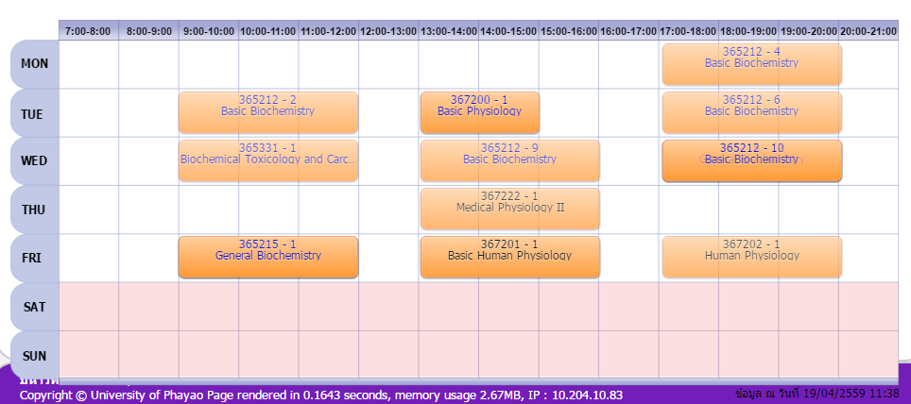

รูปที่ 2 . แสดงตารางเรียนปีการศึกษา 1/2559, 2/2558 (AEC)

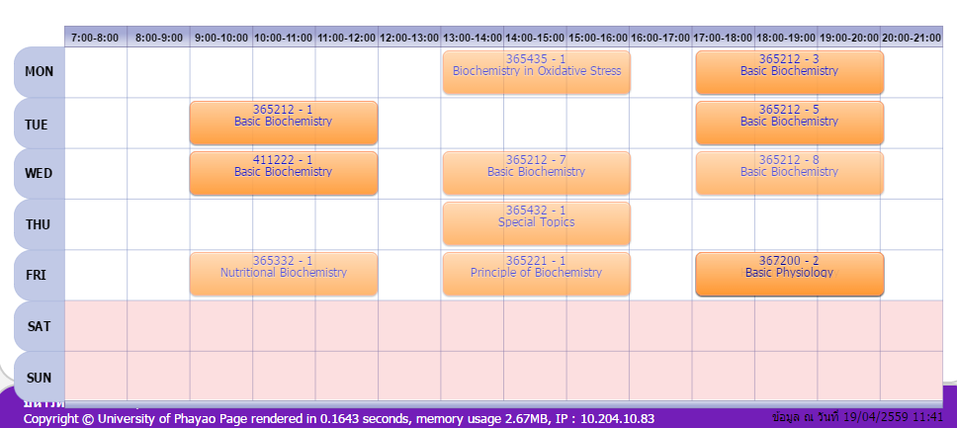

รูปที่ 3. อบรมหลักสูตร “ผู้ขอรับใบอนุญาตใช้สัตว์ทางวิทยาศาสตร์” ครั้งที่ 3 ระหว่างวันที่ 1 – 2 ธันวาคม 2558 ณ ห้องป่าสักหลวง โรงแรมโลตัสปางสวนแก้ว จังหวัดเชียงใหม่
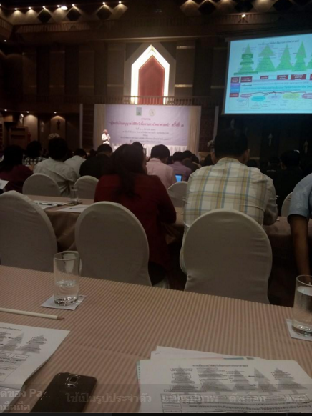

รูปที่ 4. โครงการอบรมความปลอดภัยในห้องปฏิบัติการ วันที่ 5 กุมภาพันธ์ 2559 ณ ห้องปฏิบัติการคณะวิทยาศาสตร์การแพทย์

